II. Estimación Cantidad de Importación de Varillas provenientes desde Costa Rica

- Resumen Ejecutivo
República Dominicana enfrenta una situación de cambio en el mercado de varillas de acero debido a las crecientes importaciones provenientes de Costa Rica. Esta situación presenta nuevas dinámicas porque a partir de 2025 ya no está vigente el arancel antidumping del 15% que previamente se aplica a esta práctica desleal al comercio. Esta condición tiene implicaciones particulares tratándose de varillas de acero, un producto altamente homogéneo donde los compradores pueden cambiar fácilmente entre proveedores basándose principalmente en precio, característica que se refleja en una alta elasticidad de sustitución entre productos domésticos e importados.
El análisis estadístico mediante el test Mann-Kendall confirma que las importaciones de varillas costarricenses muestran una tendencia ascendente estadísticamente significativa durante el período bajo investigación, proporcionando evidencia inicial de un patrón de crecimiento sistemático que requiere explicación mediante análisis econométrico más profundo.
Para evaluar el impacto en el volumen sobre las prácticas comerciales desleales incurridos por Costa Rica, utilizamos un modelo de gravedad econométrico que explica los flujos comerciales mediante diversos determinantes del comercio internacional, incluyendo el PIB de los países, distancias geográficas, precios mundiales del acero, y relaciones comerciales bilaterales.
Este modelo identifica que Costa Rica exporta aproximadamente el doble de los volúmenes que correspondería bajo condiciones normales de competencia. Los resultados muestran que las exportaciones costarricenses durante el período 2020-2025 fueron sistemáticamente 100% superiores a lo que justificarían los fundamentales económicos, confirmando la existencia de prácticas de dumping que distorsionan el mercado doméstico. Esto explica del por qué los volúmenes exportados por Costa Rica aumentaron en lugar de reducirse durante el periodo de aplicación de la medida antidumping.
Sobre esta base metodológica, desarrollamos proyecciones para el período 2025-2027 que incorporan explícitamente la alta elasticidad de sustitución característica de commodities homogéneos como las varillas de acero. Los resultados proyectan que Costa Rica mantendrá volúmenes de exportación elevados, con un promedio de aproximadamente 71,800 toneladas anuales, niveles comparables a los picos históricos de 2022. Estas proyecciones se fundamentan en un diferencial de precios del 13.8% a favor de Costa Rica y una elasticidad de sustitución de 4, extraída de la literatura especializada, que refleja cómo pequeñas ventajas de precios se amplifican en términos de participación de mercado cuando los productos son prácticamente idénticos y los compradores pueden sustituir fácilmente entre proveedores.
La eliminación de la tarifa antidumping del 15% y la permanencia del comportamiento de exportar por debajo de su valor normal, combinado con la alta elasticidad de sustitución de las varillas de acero, crea condiciones donde Costa Rica penetraría el mercado dominicano absorbiendo una participación de mercado superior a lo que predicen modelos tradicionales.
Los volúmenes proyectados de importaciones desde Costa Rica representan una presión competitiva desleal que afectaría la sostenibilidad económica de la RPN, dado que la estabilización de las importaciones costarricenses en niveles históricamente altos sugiere una penetración de mercado estructural, basado en prácticas de dumping, que va más allá de fluctuaciones temporales.
- Introducción
Desde 2020 hasta 2024 hubo en el país un derecho antidumping sobre las importaciones de varillas originarias de Costa Rica. Pese a esta medida, el flujo importado se mantuvo elevado durante ese período y continuó su tendencia en 2025. Este documento tiene por objetivo estimar la cantidad que Costa Rica habría exportado a la República Dominicana en ausencia del dumping/medida, tomando como referencia el patrón “normal” de comercio bilateral y controlando por factores exógenos que afectan el intercambio. Para ello utilizamos el modelo de gravedad del comercio internacional, la herramienta estándar para explicar y predecir flujos bilaterales a partir del “tamaño” económico y las “fricciones” comerciales.
El modelo de gravedad sostiene que el comercio entre dos países aumenta con su “masa” económica y disminuye con los costos de comerciar (distancia, barreras, idioma, acuerdos, etc.). Hoy se usa en su versión gravedad estructural, fundamentada microeconómicamente, tratándose de una metodología utilizada en los análisis de comercio por organismos como la OMC.
Este enfoque es especialmente adecuado para nuestro caso de varillas, principalmente porque puede aislar el efecto de una política concreta (derecho antidumping) dentro de un marco donde el resto de determinantes del comercio se mantienen “en su sitio”. Es decir, podemos “apagar” el canal de la medida y obtener un contrafactual de cuánto se habría comerciado sin ella. Las aplicaciones de gravedad a evaluación de políticas comerciales y acuerdos son estándar en la práctica de organismos públicos en Iberoamérica.

Tendencia de Importaciones de Varillas en República Dominicana
La Ilustración 1 muestra un cambio claro en la composición de orígenes tras 2020. Antes del derecho antidumping, el mercado dominicano de varillas estaba dominado por “otros” proveedores y Costa Rica tenía un rol secundario. Con la entrada en vigor de la tarifa AD, Costa Rica da un salto visible y pasa a liderar los envíos, mientras que el resto de los orígenes se contrae de forma marcada. Esa brecha se amplía en los dos años siguientes, cuando el flujo de “otros” toca su punto más bajo y Costa Rica consolida su presencia. A partir de 2023, “otros” muestran cierta recomposición, pero Costa Rica mantiene la delantera en 2024 y, con los datos parciales de 2025, la tendencia no se revierte. En conjunto, la gráfica sugiere un cambio estructural: pese a la vigencia del AD desde 2020, Costa Rica incrementó sostenidamente su participación, consistente con una estrategia agresiva de colocación en el mercado dominicano.
Además, el salto de Costa Rica ocurre en un contexto de fuerte alza de los precios internacionales del acero en 2020–2021 (choque postpandemia, disrupciones logísticas y encarecimiento de insumos). En principio, precios más altos tienden a moderar las cantidades demandadas; por eso resulta contraintuitivo que, aun con el derecho antidumping vigente y con precios globales al alza, Costa Rica expandiera tan rápidamente sus envíos hacia República Dominicana, hasta casi duplicar los volúmenes respecto al inicio del período. Este comportamiento sugiere una estrategia agresiva de colocación (p. ej., compresión de márgenes, descuentos selectivos o reasignación de oferta hacia el mercado dominicano) que desplazó parte de la oferta del resto de los países, y refuerza la necesidad de estimar un contrafactual “sin dumping” para cuantificar la magnitud de esa expansión.
Ilustración 1 Importaciones de Varillas de Republica Dominicana: Costa Rica contra otros importadores

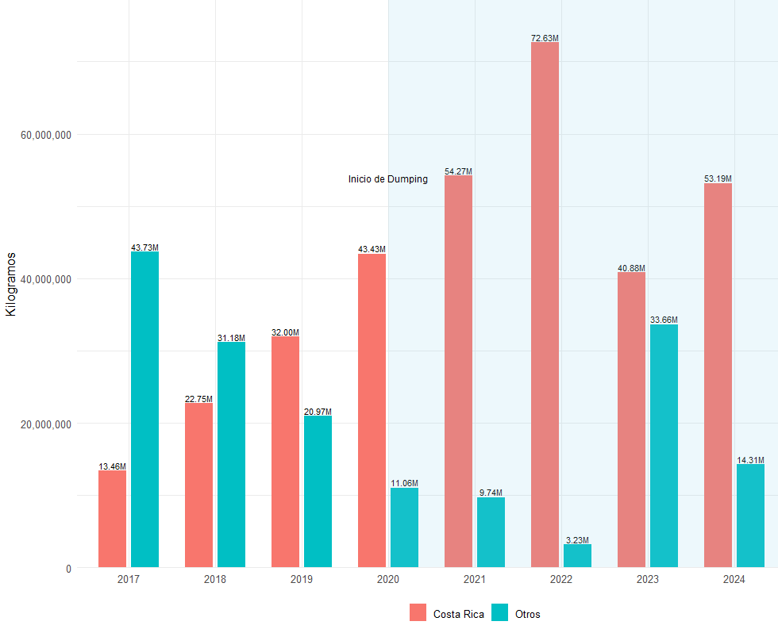
Fuente: Trademap.

Con el propósito de seguir analizando la tendencia, y demostrar que las importaciones de Costa Rica llevan consigo una tendencia creciente penetrando el mercado dominicano, se optó por realizar el test de Mann-Kendall una prueba estadística no paramétrica ampliamente utilizada para detectar tendencias monotónicas en series temporales.
Para el análisis de las importaciones trimestrales de varillas desde Costa Rica a República Dominicana se utilizaron 33 observaciones correspondientes al período marzo 2017 - marzo 2025, con valores que oscilan entre 0 y 26.1 mil toneladas por trimestre. Los resultados del test de Mann-Kendall muestran un estadístico Z = 3.54, significativamente superior al valor crítico de 1.96 (α = 0.05), confirmando la existencia de una tendencia positiva altamente significativa (p < 0.001). El estadístico Tau de Kendall de 0.43 indica una correlación moderada-fuerte, mientras que el 71.1% de las comparaciones entre pares de datos resultan concordantes (crecientes), evidenciando un patrón de crecimiento sostenido en las importaciones de varillas costarricenses hacia el mercado dominicano durante el período analizado.
Esta tendencia positiva se puede ver afectada aún más, en un escenario donde no existe una tarifa antidumping, como es el caso actual. Dado a la homogeneidad del producto un diferencial de precios que incrementa a favor de Costa Rica, representa una amenaza a la RPN.

Variables determinantes del comercio de varillas
Para determinar lo que es “comercio normal” entre los países, es necesario evaluar diferentes variables que inciden en el flujo comercial. En este caso específico se identificaron las siguientes:
Comercio Internacional
Estas variables fueron tomadas en Trademap de forma trimestral, para tener datos con menos ruido y de mayor calidad dado la naturaleza de las importaciones. La última fecha disponible para todos los países involucrados es mayo 2025, esto significaría usar el Q2 incompleto lo que sesgaría nuestros estimadores, por esto, se tomó la decisión de hacer la estimación hasta Q1.
Exportaciones de varillas a RD (de todos los países). Sirven como termómetro de la demanda y la atractividad del mercado dominicano para este producto.
Exportaciones totales a RD (excluyendo varillas). Miden la profundidad de la relación comercial bilateral más allá del producto específico: logística establecida, redes comerciales y conocimiento regulatorio. Un vínculo más denso suele facilitar también la exportación de varillas.
Importaciones de palanquillas del país exportador. Reflejan la disponibilidad del insumo clave para fabricar varillas y, por tanto, la capacidad de oferta del origen. Cuanta más palanquilla ingresa, mayor es la probabilidad de sostener y ampliar envíos de varillas. Se determinó como palanquillas las partidas arancelarias HS4 7206 y HS4 7207.
Exportaciones de varillas de esos países al mundo (sin RD). Capturan la competitividad y escala exportadora global del origen: productividad, costos y calidad que le permiten colocar en múltiples destinos. Esto nos permite evaluar si un país solo envía a Republica Dominicana o tiene varios mercados objetivos.
Tratado de Libre Comercio. Resume reducciones de fricción comercial y mayor previsibilidad regulatoria. Suele asociarse con mayores flujos, aunque conviene tener presentes posibles problemas de endogeneidad en su identificación.
Otras Variables
Precio internacional del acero (US HRC). Actúa como proxy del ciclo de precios del sector ante la ausencia de un índice de precios de varillas. Teóricamente precios altos moderan cantidades, pero en la práctica también pueden coincidir con reasignaciones de oferta y estrategias comerciales que mantengan, o incluso aumenten, los flujos hacia RD.
PIB del país de origen. Representa el tamaño económico, pilar del modelo de gravedad. Economías más grandes tienden a exportar más por su mayor capacidad productiva y densidad empresarial; se trabaja típicamente en logaritmos para interpretar elasticidades.
Efectos estacionales (Dummies por trimestre). Controlan variaciones intra anuales vinculadas a construcción, clima, logística y ejecución presupuestaria. Evitan que patrones previsibles de estacionalidad se atribuyan erróneamente a otras variables del modelo.
Dumping Costa Rica. Variable que identifica el periodo de tiempo en el que Costa Rica hace dumping. Es el “interruptor” de política que permite construir el contrafactual: al apagarlo en la predicción obtenemos la cantidad que se habría comerciado en ausencia de la medida.

Metodología y modelo econométrico
En la literatura de los modelos de gravedad se recomienda utilizar un Poisson Pseudo Máxima Verosimilitud (PPML). La ventaja de este tipo de modelo son las siguientes:
- Datos muy desiguales (heterocedasticidad). En comercio, los países que más venden también fluctúan más. Si tomas logaritmos y usas una regresión común, eso puede distorsionar las relaciones. PPML trabaja con los valores en niveles (sin log del flujo), y por eso maneja mejor esas diferencias de variabilidad.
- Muchos ceros en la base. Es normal que para ciertos pares de países y meses haya cero comercio. Con logaritmos, esos ceros obligan a botar filas o hacer trucos. PPML acepta los ceros de forma natural, así que no perdemos información.
Junto con las variables descritas en la sección anterior y las ventajas que nos presenta la metodología, se procede a construir el modelo (presentado en su forma lineal):
$${kilogramos}_{jt}= β_{0}+ β_{1}\ln{{\left(PIB\right)}_{jt}}+ β_{2}\ln{{\left(precio\right)}_{t}}+ β_{3}\ln{{\left(importaciones palanquillas\right)}_{jt}}+ β_{4}\ln{{\left(Otras Exportaciones\right)}_{jt}} + β_{5}\ln{{\left(exportaciones varillas mundo\right)}_{jt}}+ β_{6} Dumping {CR}_{t}+ γ_{1}Q_{2}+ γ_{2}Q_{3}+ γ_{3}Q_{4}+ α_{j}+ ε_{jt}$$
j: País Origen (exportador de varillas)
t: Tiempo
$β_{1}$​ PIB del origen. Usa el PIB del país j en el periodo t como medida del tamaño económico y la capacidad productiva del origen en ese momento. Recoge cambios coyunturales y estructurales del lado de la oferta del país exportador.
$β_{2}$​ Precio: Por temas de robustez, esta variable tendrá dos escenarios:
- Por un lado, el precio del acero en t. Sirve para capturar el ciclo de costos/precios del sector siderúrgico que incide en las cantidades comerciadas en cada periodo.

- Por otro lado, el precio promedio de todas las varillas importadas en el mundo en el tiempo t. Se utiliza el universo completo del comercio mundial para evitar un problema de causalidad circular: si utilizáramos únicamente el precio de las exportaciones a República Dominicana, este precio podría estar siendo influenciado por las mismas exportaciones costarricenses que intentamos explicar, esto se conoce como endogeneidad en econometría. Al usar el precio mundial basado en todos los flujos comerciales globales, las exportaciones de Costa Rica a República Dominicana son tan pequeñas en relación al total que no pueden afectar materialmente el precio promedio. Esto garantiza que la variable de precios sea una medida externa y objetiva de las condiciones del mercado.

$β_{3}$ Importaciones Palanquillas. Mide las importaciones de palanquillas del país j en el periodo t. Este indicador refleja el abastecimiento efectivo de insumo para producir varillas en j durante t: cuando el país importa más palanquilla en ese periodo, está señalando mayor actividad y preparación de capacidad para laminar/transformar y, por tanto, una mayor disponibilidad exportadora en el corto plazo.
$β_{4}$​ Otras Exportaciones. Resume el comercio bilateral total de j con RD en t excluyendo varillas. Captura qué tan intensa y operativa es la relación logística comercial del par en ese periodo, factores que facilitan colocar también varillas.
$β_{5}$​ Exportaciones de varillas al mundo. Recoge las exportaciones de varillas del país j al resto del mundo en t (sin incluir RD). Funciona como un termómetro del desempeño sectorial externo de j en ese periodo: especialización, escala y capacidad de inserción internacional que suelen acompañar su presencia en RD.
$β_{6}$​ Dumping CR. Indicador de política que vale 1 cuando j = Costa Rica y t ≥ 2020 y 0 en los demás casos. Permite identificar el régimen con derecho antidumping que afecta específicamente al canal de Costa Rica y operar el “interruptor” para el contrafactual (ponerlo en 0 al predecir el escenario sin medida).
γ₂​, γ₃​, γ₄​ (Estacionalidad). Dummies que identifican el trimestre del periodo t (Q1 es la base y no se agrega, para tener un periodo estacional como punto de comparación) y aplican por igual a todos los orígenes j, controlando patrones estacionales de demanda/oferta y logística.
α_{j}​ Efectos fijos del origen. Capturan características permanentes de cada país que no observamos o no cambian en el tiempo (distancia a RD, idioma, calidad de infraestructura, etc.). Así las comparaciones entre periodos son justas y no arrastran sesgos por rasgos estructurales. Al incluir efectos fijos por país de origen, absorbemos los determinantes invariantes en el tiempo de cada j hacia RD, como la distancia y cualquier TLC que no cambie durante la muestra.
En adición, se agruparon los errores por país de origen j porque las observaciones de un mismo país a lo largo del tiempo no son independientes entre sí. Un país suele repetir patrones logísticos, contratos, ciclos productivos y choques propios que generan correlación en los “residuos” dentro de ese país. Si no se corrige por esto, el modelo puede subestimar la incertidumbre y parecer más preciso de lo que realmente es.

Resultados
Los resultados de los modelos econométricos nos permiten entender cómo diferentes factores influyen en las exportaciones de varillas de acero hacia República Dominicana. La Tabla 1 presenta dos especificaciones del modelo: el Modelo 1 utiliza el índice de precios HRC como variable de control, mientras que el Modelo 2 emplea el precio mundial de varillas. Analizaremos los resultados prestando especial atención a la variable clave de dumping de Costa Rica.
El hallazgo más importante es que el coeficiente de la variable "Dumping Costa Rica" es idéntico en ambas especificaciones: 0.694 en ambos modelos y es estadísticamente significativo al 1% (tres asteriscos) en ambas especificaciones. Esta coincidencia hasta tres decimales proporciona evidencia sólida de que el efecto del dumping es robusto independientemente de la variable de precios utilizada en el modelo.
Este resultado es particularmente importante porque nos dice que durante el período 2020-2025, cuando Costa Rica supuestamente practicaba dumping, sus exportaciones de varillas fueron significativamente mayores comparadas con otros países exportadores, manteniendo todo lo demás constante.
Para comprender la magnitud de este efecto, debemos recordar que en modelos PPML, los coeficientes representan elasticidades cuando las variables están en logaritmos, pero efectos multiplicativos cuando son variables dummy como esta. Específicamente, el coeficiente 0.694 significa que las exportaciones de Costa Rica durante el período de supuesto dumping fueron aproximadamente 100 × (exp(0.694) - 1) = 100.17% más altas que lo que habrían sido sin esta práctica, o dicho de otra manera, se multiplicaron por un factor de exp(0.694) ≈ 2.0.
Este resultado proporciona evidencia econométrica robusta de que Costa Rica efectivamente aumentó sus exportaciones de manera anormal durante el período bajo investigación, lo cual es consistente con la hipótesis de prácticas de dumping. La significancia estadística del 1% nos da confianza de que este no es un resultado fortuito, sino un patrón sistemático en los datos. Más importante aún, la consistencia del coeficiente a través de las dos especificaciones confirma que esta conclusión no depende de la elección particular de la variable de precios internacionales del acero, reforzando la validez de la inferencia causal.

Tabla 1. Resultados Modelo de Gravedad
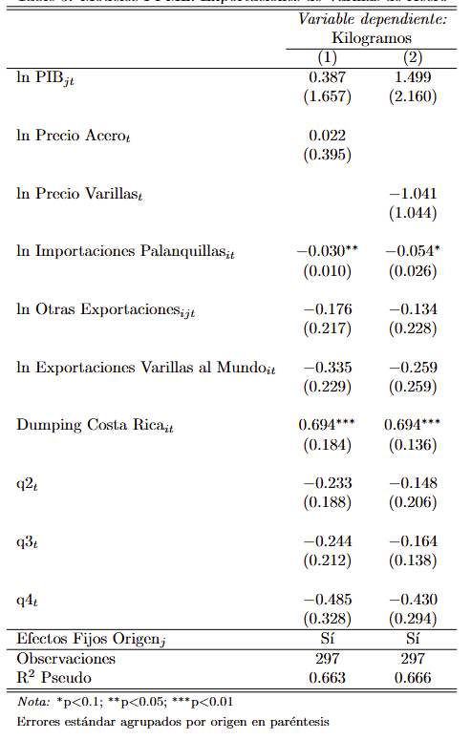

Escenario Contrafactual: ¿Qué hubiera pasado en un escenario sin dumping?
Para entender completamente el impacto del dumping de Costa Rica en el mercado dominicano, necesitábamos responder una pregunta fundamental: ¿cuánto habría exportado Costa Rica si no hubiera estado practicando dumping? Esta pregunta requiere un enfoque metodológico especial llamado análisis contrafactual, que nos permite crear un escenario hipotético, pero estadísticamente fundamentado.
Primero, tomamos todos los datos reales de Costa Rica durante el período 2020-2025, que es el periodo de dumping. Estos datos incluyen todas las variables económicas reales: el PIB de República Dominicana, los precios mundiales del acero, las importaciones de insumos, y todos los demás factores que nuestro modelo había identificado como relevantes para las exportaciones de varillas.
Luego viene el paso crucial, modificamos únicamente la variable dummy de dumping, cambiándola de 1 (que indicaba dumping activo) a 0 (que representa comportamiento normal). Mantenemos absolutamente todo lo demás igual: las mismas condiciones económicas, los mismos precios internacionales, la misma demanda en República Dominicana, las mismas capacidades productivas de Costa Rica. La única diferencia es que le decimos al modelo: "calcula las exportaciones como si Costa Rica se hubiera comportado como un exportador normal durante este período."
Cuando aplicamos esta modificación al modelo, obtenemos predicciones de cuánto habría exportado Costa Rica bajo condiciones normales de competencia. Estas predicciones no son especulaciones arbitrarias, sino estimaciones estadísticamente rigurosas basadas en los patrones observados en otros países exportadores y en el comportamiento histórico de Costa Rica antes del período sospechoso.
Gráfica 1 Análisis Contrafactual. Comparación Anual: Exportaciones de Varillas con y sin Dumping de Costa Rica a República Dominicana (en Toneladas Métricas)
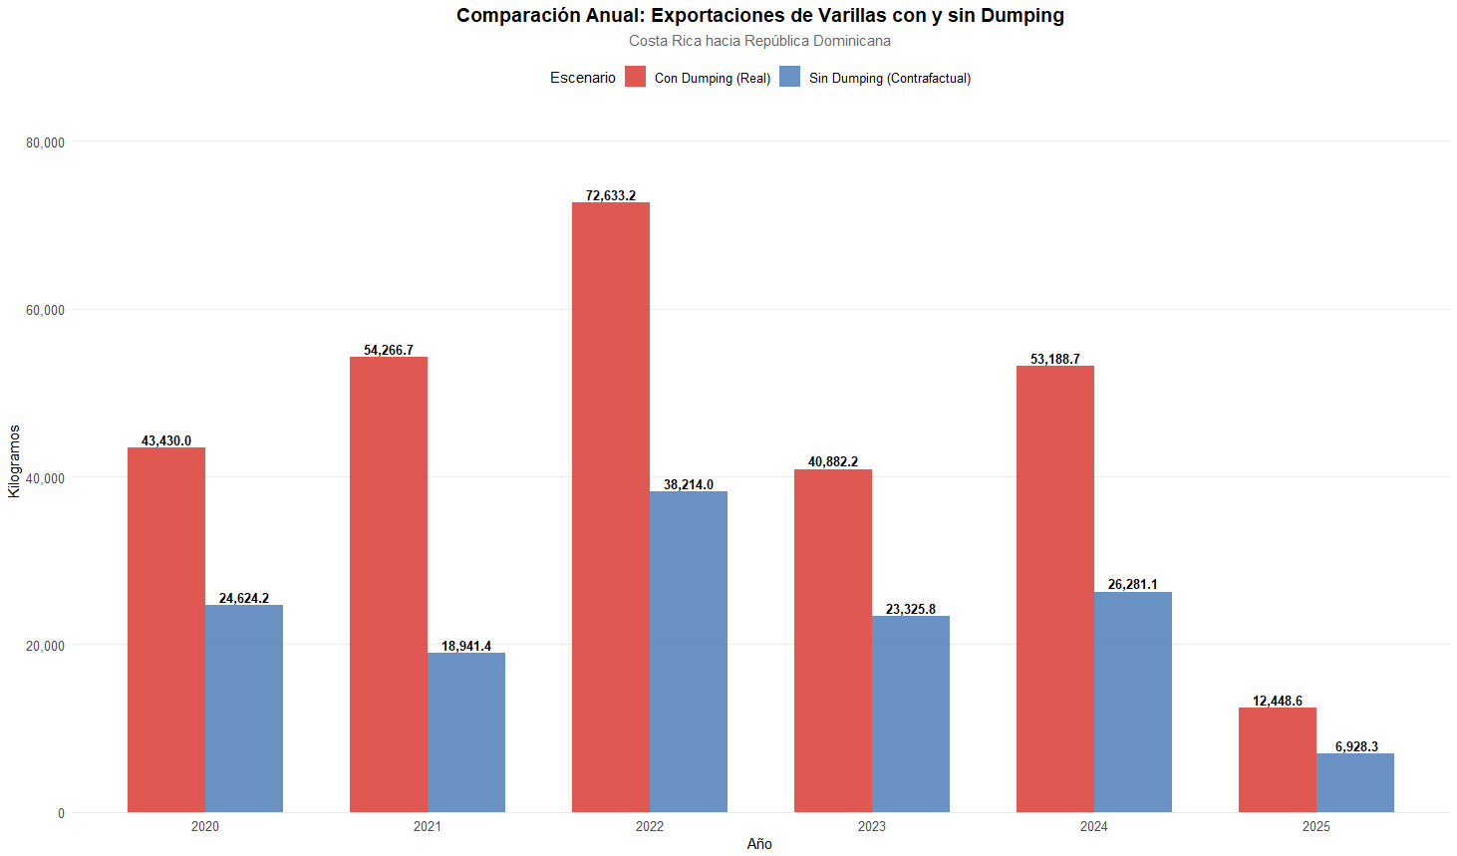
Fuente: Elaborado por la RPN con datos de Trademap y otras fuentes económicas.
*Datos de 2025 a marzo

Los resultados visualizados en el gráfico 1 proporcionan evidencia del impacto del dumping. Las barras rojas representan las exportaciones reales de Costa Rica durante cada año del período bajo investigación. Las barras azules representan nuestras estimaciones contrafactuales de lo que habrían sido las exportaciones sin dumping.
La diferencia entre estas dos series es dramática y consistente a lo largo del tiempo. En 2020, Costa Rica exportó aproximadamente 47,000 toneladas métricas, pero nuestro modelo estima que bajo condiciones normales habría exportado solo alrededor de 24,000 toneladas métricas. Esto significa que las exportaciones reales fueron casi el doble de lo que habrían sido sin dumping.
Esta brecha se mantiene e incluso se amplía en años posteriores. En 2022, el año de mayor impacto, Costa Rica exportó más de 72,000 toneladas métricas, mientras que el contrafactual sugiere que habría exportado aproximadamente 38,000 toneladas métricas. La diferencia de más de 34,000 toneladas métricas representa un exceso de exportaciones del 89% sobre lo que habría sido normal.
Los resultados del análisis contrafactual proporcionan una base cuantitativa sólida para evaluar el daño a la industria doméstica. Durante el período analizado, el exceso de exportaciones atribuible al dumping totalizó aproximadamente 150,000 toneladas métricas adicionales que ingresaron al mercado dominicano por encima de lo que habría sido el flujo comercial normal.

Proyecciones de Exportaciones de Costa Rica a República Dominicana en los próximos 3 años

La evaluación prospectiva del impacto de la eliminación de medidas antidumping requiere un análisis cuantitativo que proyecte las exportaciones de Costa Rica hacia República Dominicana en un horizonte de mediano plazo. Para este propósito, utilizamos nuestro modelo de gravedad PPML como base estructural, extendiendo el análisis hasta diciembre de 2027, que representa el límite temporal hasta donde existen proyecciones económicas confiables de las principales instituciones multilaterales.
El período de análisis prospectivo se extiende desde el segundo trimestre de 2025 hasta el cuarto trimestre de 2027, abarcando 11 trimestres de proyección. Esta ventana temporal está determinada por la disponibilidad de proyecciones robustas de organismos como el Fondo Monetario Internacional, autoridades económicas nacionales para las variables macroeconómicas clave que alimentan nuestro modelo de gravedad, que se detallen en el archivo Excel anexado. Para los precios mundiales del acero y de las varillas, utilizamos tres escenarios diseñados específicamente para capturar la incertidumbre inherente en estos mercados: un escenario normal de estabilización gradual, un escenario pesimista de presiones inflacionarias sostenidas, y un escenario optimista de mejoras tecnológicas y eficiencias productivas, y luego se tomó un promedio de los 3 escenarios.
A partir de 2025, con la eliminación del arancel antidumping del 15% que previamente gravaba las importaciones de varillas costarricenses, se ha creado un entorno de mercado fundamentalmente diferente que requiere consideraciones metodológicas específicas para capturar apropiadamente sus efectos en los flujos comerciales. La eliminación de este arancel representa una reducción efectiva del 15% en el precio final de las varillas costarricenses en el mercado dominicano, lo que para un commodity altamente homogéneo como las varillas de acero, genera implicaciones de demanda que van más allá de la relación lineal típicamente capturada por los modelos de gravedad estándar. Esta nueva realidad comercial, donde Costa Rica opera sin las restricciones arancelarias que limitaban su competitividad de precios, crea las condiciones para una penetración de mercado significativamente mayor que requiere ajustes metodológicos en nuestras proyecciones para capturar apropiadamente los efectos de alta elasticidad de sustitución característicos de este tipo de productos.
Esta característica de alta homogeneidad de las varillas de acero constituye un elemento crucial para entender la magnitud del impacto esperado. Las varillas de acero constituyen precisamente un caso de commodity industrial homogéneo, donde las diferencias de calidad entre productores son mínimas y las decisiones de compra se basan primordialmente en precio y disponibilidad. En la literatura el USITC en la investigación de un caso de dumping contra varillas provenientes de Turquía encontró una elasticidad de sustitución entre 4 y 6, que es considerado alto.
Esto es importante en nuestro contexto, donde la eliminación del arancel del 15% no solo reduce el precio efectivo de las varillas costarricenses, sino que amplifica significativamente la ventaja competitiva de Costa Rica debido a la alta elasticidad de sustitución característica de estos productos.
En este escenario, asumimos que los productores nacionales (RPN) optarán por mantener sus niveles de precios actuales sin implementar estrategias defensivas de reducción de precios. Para incorporar apropiadamente estos efectos de alta sustitución en nuestras proyecciones, aplicamos un factor de corrección basado en la combinación de la ventaja de precios proyectada de Costa Rica (derivada de modelado ARIMA de diferencias históricas de precios) y una elasticidad de sustitución de 4, seleccionada del centro del rango establecido en la literatura.
Tabla 2. Supuestos y Resultados Proyecciones Volumen Importado de Varillas Provenientes de Costa Rica
Supuestos
13.8% | Diferencial de precios
4 | Elasticidad de sustitucion
1.5 | factor de ajuste

Volumen Proyectado
Fecha | Modelo 1 | Modelo 2
2025 | 66,967 | 79,164
2026 | 74,783 | 89,605
2027 | 73,677 | 87,332

En la tabla 2 podemos ver el rango posible de volumen proyectado, sin embargo, se adoptará un enfoque conservador para las proyecciones finales. Se utilizará la proyección del modelo con índice HRC (la más baja de las dos) para todos los análisis subsecuentes. Este criterio de prudencia metodológica asegura que las conclusiones basadas en las proyecciones no sobreestimen las exportaciones potenciales, mientras que el hallazgo principal sobre el efecto del dumping permanece robusto bajo cualquiera de las dos especificaciones.
Los resultados de las proyecciones indican el impacto que la eliminación del arancel antidumping del 15% tendría en las importaciones de varillas costarricenses hacia República Dominicana. Utilizando un diferencial de precios proyectado del 13.8% derivado del modelado ARIMA, una elasticidad de sustitución de 4 extraída de la literatura especializada, llegamos a un factor de ajuste por elasticidad de 1.5, las proyecciones muestran volúmenes anuales de importación que oscilan entre 66,967 y 74,783 toneladas durante el período 2025-2027. Estos niveles son comparables a los picos históricos observados en 2022, cuando Costa Rica exportó aproximadamente 72,000 toneladas, pero con una diferencia importante: las proyecciones sugieren una estabilización de estos volúmenes elevados en lugar de la volatilidad extrema que caracterizó el período 2020-2022.
El promedio proyectado de aproximadamente 71,800 toneladas anuales indica que Costa Rica mantendría una presencia de mercado constante, reflejando cómo la eliminación de barreras arancelarias, combinada con la alta elasticidad de sustitución característica de commodities homogéneos como las varillas de acero, se traduce en penetraciones de mercado que exceden los efectos lineales de reducción de precios.

Apéndice Estadístico I: Análisis de Robustez, validando la Solidez de Nuestros Hallazgos
Cuando encontramos que Costa Rica mostró un comportamiento exportador anómalo durante el período 2020-2025, surge inmediatamente una pregunta crítica: ¿estamos realmente capturando el efecto del dumping, o nuestros resultados podrían explicarse por otros factores que no hemos considerado adecuadamente? Esta pregunta no refleja escepticismo hacia nuestros métodos, sino una aplicación prudente del pensamiento científico.

Primera Prueba: Método Alternativo de Estimación (OLS con Efectos Fijos)
La primera dimensión de nuestro análisis de robustez consiste en re-estimar nuestros modelos utilizando una metodología econométrica diferente pero conceptualmente relacionada. Mientras que nuestro análisis principal utilizó el método PPML (Pseudo Poisson Maximum Likelihood), que es especialmente apropiado para datos de comercio internacional con muchos ceros y comportamiento no-normal, ahora aplicaremos el método de Mínimos Cuadrados Ordinarios con Efectos Fijos.
Si nuestros hallazgos sobre el dumping de Costa Rica son genuinos y no son artefactos de nuestra metodología específica, deberíamos observar resultados cualitativamente similares usando OLS. Específicamente, esperamos que el coeficiente de la variable dummy de dumping de Costa Rica sea positivo, estadísticamente significativo, aunque no necesariamente idéntico al obtenido con PPML debido a las diferentes asunciones distribucionales de cada método, en ambos modelos.

Tabla 3. Prueba de Robustez: Modelo OLS con Efectos Fijos
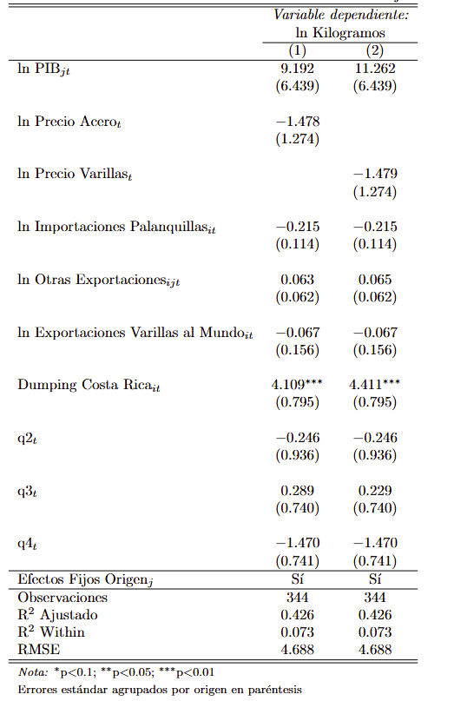
Los resultados de la tabla 3 vemos que la variable "Dumping Costa Rica" mantiene un coeficiente positivo y altamente significativo de 4.109 y 4.411, en el modelo 1 y 2 respectivamente. Este valor, con tres asteriscos indicando significancia al 1%, confirma que nuestro hallazgo original no depende de la metodología específica PPML que utilizamos inicialmente.
La diferencia en magnitud entre los dos métodos no es sorprendente ni problemática. El modelo PPML indicaba que las exportaciones se duplicaron (aproximadamente 100% de aumento), mientras que el modelo OLS sugiere un efecto mucho mayor. Estas diferencias reflejan las distintas asunciones estadísticas de cada método y cómo manejan la distribución de los datos.
El modelo PPML está diseñado específicamente para datos de comercio internacional, que típicamente contienen muchos ceros y exhiben sobre dispersión. El modelo OLS, por el contrario, asume una distribución normal de los errores y una relación log-lineal. Cuando aplicamos logaritmos a datos de exportación que incluyen muchos valores pequeños o ceros, podemos obtener efectos amplificados que no necesariamente reflejan la realidad económica de manera tan precisa como el modelo PPML.
La consistencia en el signo y significancia del coeficiente de dumping a través de diferentes metodologías fortalece considerablemente nuestra confianza en que Costa Rica efectivamente exhibió un comportamiento exportador anómalo durante el período bajo investigación.

Segunda Prueba: Placebo de País
Otra prueba de robustez, examina la especificidad geográfica de nuestros hallazgos. Si el dumping es específico de Costa Rica, entonces no deberíamos observar efectos similares para otros países exportadores durante el mismo período. Esta intuición nos lleva a la "prueba de placebo de país."
Para implementar esta prueba, seleccionamos aleatoriamente otro país exportador de varillas hacia República Dominicana y le asignamos artificialmente la variable dummy de dumping durante el período 2020-2025. Si nuestros resultados originales reflejan genuinamente el comportamiento específico de Costa Rica, entonces no deberíamos encontrar efectos significativos para este país placebo.
Tabla 4. Prueba de Placebo: Dumping Japón
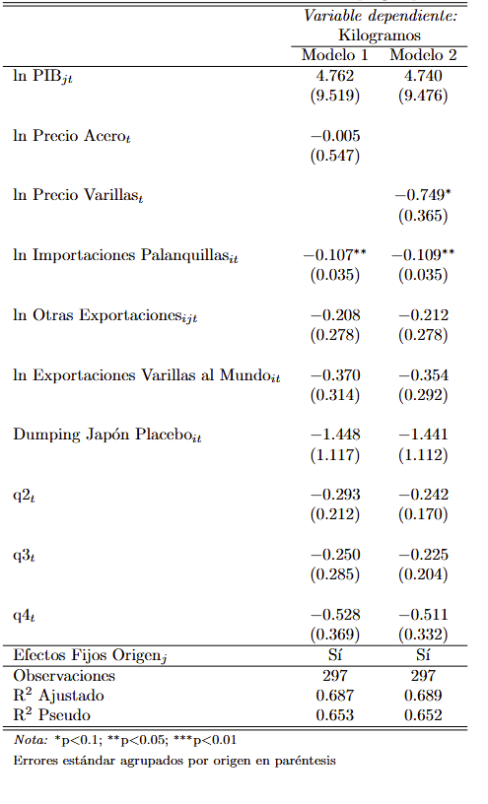

Los resultados de esta prueba de placebo corroboran la validez de nuestro análisis original mostrados en la Tabla 4. El elemento central que debemos examinar es el coeficiente de "Dumping Japón Placebo", que muestra un valor de -1.44 en ambos modelos y, crucialmente, no son estadísticamente significativos (no tiene asteriscos).
Este resultado es exactamente lo que la teoría predice si nuestro análisis original es correcto. Si Costa Rica realmente estuvo practicando dumping y nuestro modelo lo detectó apropiadamente, entonces no deberíamos encontrar efectos similares para países que no estaban involucrados en esta práctica. Japón, seleccionado como país placebo, muestra precisamente este patrón: no hay evidencia estadística de comportamiento anómalo durante el período 2020-2025.
La magnitud del coeficiente (-1.44) también es instructiva. No solo es estadísticamente no significativo, sino que tiene signo negativo, lo que sugiere que, si acaso, Japón exportó menos de lo esperado durante este período, no más. Esto contrasta dramáticamente con el coeficiente positivo y altamente significativo que encontramos para Costa Rica.

- Apendice Estaditico: Codigos de R utilizados para todo el analisis

library(readxl)
library(dplyr)
library(fixest)
library(lubridate)
#install.packages('etable')
library(etable)
library(tidyverse)

# 1. Cargar datos
setwd("~/DASA/Defensa Comercial/Costa Rica Dumping/2025/Gravity model")
df <- read_excel("gravity_data.xlsx", sheet = "data")

# 2. Crear variables logarítmicas y controles
df <- df %>%
mutate(
# Variables básicas
ln_gdp_j = log(gdp_j),
ln_gdp_i = log(gdp_i),
ln_fx = log(fx_origin),
año = year(as.Date(fecha, origin = "1899-12-30")),
trimestre = quarter(as.Date(fecha, origin = "1899-12-30")),

# Variables de control
# Importaciones de palanquillas (7206 + 7207)
importaciones_palanquillas = imports_7206 + imports_7207,
ln_palanquillas = log(importaciones_palanquillas + 1),

# Precio global del acero (US HRC)
ln_steel_price = log(us_hrc_price),

# Comercio bilateral total SIN varillas (evitar endogeneidad)
ln_comercio_otros = log(bilateral_ji_total_sin_varillas + 1),

# Exportaciones de varillas del país j al RESTO DEL MUNDO (excluye RD)
ln_export_varillas_mundo = log(exports_j_varillas + 1),

ln_precio_varillas = log(precio_varillas_mundo_t),

# DUMMY DUMPING: Costa Rica 2020-2025 (período sospechado completo)
dumping_cr = ifelse(
origen_j == "Costa Rica" & año >= 2020,
1, # Dumping todo el período 2020-2025
0
)
) %>%
filter(año < 2025 | (año == 2025 & trimestre == 1))

df$tendencia_cr <- ifelse(df$origen_j == "Costa Rica" & df$año >= 2020, df$año - 2020, 0)
df$tendencia_post_2020 <- ifelse(df$año >= 2020, df$año - 2020, 0)
df$tendencia_cuadratica <- df$tendencia_post_2020^2

# 3. USAR TODA LA MUESTRA (incluir Costa Rica con arancel)
# NO FILTRAR NADA - usar todos los datos

# 4. MODELO PPML CON ARANCEL ANTIDUMPING
cat("=== MODELO PPML COMPLETO CON CONTROL DE EXPORTACIONES MUNDIALES ===\n")

m_ppml_dumping <- fepois(
kilogramos ~ ln_gdp_j +
ln_precio_varillas + # Precio mundial del acero (US HRC)
ln_palanquillas + # Importaciones de insumos (7206+7207)
ln_comercio_otros + # Comercio bilateral (sin varillas)
ln_export_varillas_mundo + # Exportaciones de varillas j→mundo (sin RD)
dumping_cr + # DUMMY DUMPING COSTA RICA 2020-2025
q2 + q3 + q4 |
# Efectos estacionales
origen_j, # Efectos fijos país
data = df, # TODA LA MUESTRA
cluster = ~ origen_j
)

summary(m_ppml_dumping)

# df %>%

# 5. CONTRAFACTUAL: Costa Rica SIN dumping
costa_rica_post <- df %>%
filter(origen_j == "Costa Rica" & año >= 2020) %>%
mutate(dumping_cr = 0) # SETEAR DUMMY A 0 PARA CONTRAFACTUAL (sin dumping)

predicciones <- predict(m_ppml_dumping, newdata = costa_rica_post, type = "response")

# 6. ANÁLISIS DE DUMPING
resultados_dumping <- costa_rica_post %>%
mutate(
pred_contrafactual = predicciones,
exceso_dumping = kilogramos - pred_contrafactual,
ratio_dumping = kilogramos / pred_contrafactual,
exceso_pct = ((kilogramos / pred_contrafactual) - 1) * 100
) %>%
select(año, kilogramos, pred_contrafactual, exceso_dumping, ratio_dumping, exceso_pct)

cat("\n=== RESULTADOS CONTRAFACTUAL ===\n")
print(resultados_dumping)

# Resumen por año
resultados_anuales <- resultados_dumping %>%
group_by(año) %>%
summarise(
real_total = sum(kilogramos),
contrafactual_total = sum(pred_contrafactual),
exceso_total = sum(exceso_dumping),
ratio_promedio = mean(ratio_dumping),
.groups = "drop"
)

cat("\n=== RESUMEN ANUAL DEL DUMPING ===\n")
print(resultados_anuales)

# Grafico barras por año

# Crear función para convertir valores a miles
convertir_a_miles <- function(x) {
# Divide por 1000 y redondea a 1 decimal
miles <- round(x / 1000, 1)
# Formatea con separador de miles si es necesario
format(miles, big.mark = ",", nsmall = 0)
}

# Transformar los datos para el gráfico (mismo código anterior)
datos_grafico <- resultados_anuales %>%
select(año, real_total, contrafactual_total) %>%
pivot_longer(cols = c(real_total, contrafactual_total),
names_to = "escenario",
values_to = "kilogramos") %>%
mutate(escenario = case_when(
escenario == "real_total" ~ "Con Dumping (Real)",
escenario == "contrafactual_total" ~ "Sin Dumping (Contrafactual)",
TRUE ~ escenario
))

# Crear el gráfico con etiquetas de datos en miles
grafico_dumping_anual <- ggplot(datos_grafico, aes(x = factor(año), y = kilogramos, fill = escenario)) +
# Columnas lado a lado
geom_col(position = "dodge", width = 0.7, alpha = 0.8) +

# Agregar etiquetas de datos encima de las columnas (en miles)
geom_text(aes(label = convertir_a_miles(kilogramos)),
position = position_dodge(width = 0.7),
vjust = -0.3, size = 3.5, color = "black", fontface = "bold") +

# Personalizar colores
scale_fill_manual(values = c("Con Dumping (Real)" = "#d73027",
"Sin Dumping (Contrafactual)" = "#4575b4"),
name = "Escenario") +

# Formatear el eje Y también en miles para consistencia
scale_y_continuous(labels = function(x) paste0(convertir_a_miles(x)),
expand = expansion(mult = c(0, 0.15))) + # Más espacio arriba para las etiquetas

# Etiquetas y título
labs(title = "Comparación Anual: Exportaciones de Varillas con y sin Dumping",
subtitle = "Costa Rica hacia República Dominicana",
x = "Año",
y = "Kilogramos") +

# Tema limpio y profesional
theme_minimal(base_size = 12) +
theme(
plot.title = element_text(hjust = 0.5, size = 14, face = "bold"),
plot.subtitle = element_text(hjust = 0.5, size = 11, color = "gray40"),
legend.position = "top",
legend.title = element_text(size = 11),
legend.text = element_text(size = 10),
axis.text.x = element_text(size = 10),
axis.text.y = element_text(size = 10),
axis.title = element_text(size = 11),
panel.grid.minor.y = element_blank(),
panel.grid.major.x = element_blank()
)

# Mostrar el gráfico
print(grafico_dumping_anual)

# Dumping total
total_exceso <- sum(resultados_dumping$exceso_dumping)
total_real <- sum(resultados_dumping$kilogramos)
total_contrafactual <- sum(resultados_dumping$pred_contrafactual)

cat("\n=== IMPACTO TOTAL DEL DUMPING 2020-2025 ===\n")
cat("Exportaciones reales:", format(total_real, big.mark = ","), "kg\n")
cat("Exportaciones contrafactuales:", format(round(total_contrafactual), big.mark = ","), "kg\n")
cat("Exceso por dumping:", format(round(total_exceso), big.mark = ","), "kg\n")
cat("Ratio dumping total:", round(total_real/total_contrafactual, 2), "x\n")
cat("Porcentaje de exceso:", round(((total_real/total_contrafactual)-1)*100, 1), "%\n")

#######

# 6. EXTRAER EFECTOS FIJOS ESTIMADOS
cat("\n=== EFECTOS FIJOS POR PAÍS (origen_j) ===\n")
efectos_pais <- fixef(m_ppml_dumping)$origen_j
print(efectos_pais)

cat("\n=== EFECTOS FIJOS POR AÑO ===\n")
efectos_año <- fixef(m_ppml_dumping)$año
print(efectos_año)

############## OLS

# 2. Crear variables logarítmicas y controles
df <- df %>%
mutate(
# Variables básicas
ln_gdp_j = log(gdp_j),
ln_gdp_i = log(gdp_i),
ln_fx = log(fx_origin),
año = year(as.Date(fecha, origin = "1899-12-30")),

# VARIABLE DEPENDIENTE PARA FE-OLS
ln_kilogramos = log(kilogramos + 1), # +1 para evitar ln(0)

# Variables de control
# Importaciones de palanquillas (7206 + 7207)
importaciones_palanquillas = imports_7206 + imports_7207,
ln_palanquillas = log(importaciones_palanquillas + 1),

# Precio global del acero (US HRC)
ln_steel_price = log(us_hrc_price),

# Comercio bilateral total SIN varillas (evitar endogeneidad)
ln_comercio_otros = log(bilateral_ji_total_sin_varillas + 1),

# Exportaciones de varillas del país j al RESTO DEL MUNDO (excluye RD)
ln_export_varillas_mundo = log(exports_j_varillas + 1),

# DUMMY DUMPING: Costa Rica 2020-2025 (período sospechado completo)
dumping_cr = ifelse(
origen_j == "Costa Rica" & año >= 2020,
1, # Dumping todo el período 2020-2025
0
)
)

# 3. USAR TODA LA MUESTRA (incluir Costa Rica con arancel)
# NO FILTRAR NADA - usar todos los datos

# 4. MODELO FE-OLS CON ARANCEL ANTIDUMPING
cat("=== MODELO FE-OLS COMPLETO CON CONTROL DE EXPORTACIONES MUNDIALES ===\n")
m_feols_dumping <- feols(
ln_kilogramos ~ ln_gdp_j + ln_fx +
ln_steel_price + # Precio mundial del acero (US HRC)
ln_palanquillas + # Importaciones de insumos (7206+7207)
ln_comercio_otros + # Comercio bilateral (sin varillas)
ln_export_varillas_mundo + # Exportaciones de varillas j→mundo (sin RD)
dumping_cr + # DUMMY DUMPING COSTA RICA 2020-2025
q2 + q3 + q4 | # Efectos estacionales
origen_j, # Efectos fijos país + año
data = df, # TODA LA MUESTRA
cluster = ~ origen_j
)

summary(m_feols_dumping)

# 5. CONTRAFACTUAL: Costa Rica SIN dumping
costa_rica_post <- df %>%
filter(origen_j == "Costa Rica" & año >= 2020) %>%
mutate(dumping_cr = 0) # SETEAR DUMMY A 0 PARA CONTRAFACTUAL (sin dumping)

# Predicciones en LOG y transformar a NIVELES
predicciones_log <- predict(m_feols_dumping, newdata = costa_rica_post)
predicciones <- exp(predicciones_log) - 1 # Volver a niveles (revertir ln(x+1))

# 6. ANÁLISIS DE DUMPING
resultados_dumping <- costa_rica_post %>%
mutate(
pred_contrafactual = predicciones,
exceso_dumping = kilogramos - pred_contrafactual,
ratio_dumping = kilogramos / pred_contrafactual,
exceso_pct = ((kilogramos / pred_contrafactual) - 1) * 100
) %>%
select(año, kilogramos, pred_contrafactual, exceso_dumping, ratio_dumping, exceso_pct)

cat("\n=== RESULTADOS CONTRAFACTUAL ===\n")
print(resultados_dumping)

# Resumen por año
resultados_anuales <- resultados_dumping %>%
group_by(año) %>%
summarise(
real_total = sum(kilogramos),
contrafactual_total = sum(pred_contrafactual),
exceso_total = sum(exceso_dumping),
ratio_promedio = mean(ratio_dumping),
.groups = "drop"
)

cat("\n=== RESUMEN ANUAL DEL DUMPING ===\n")
print(resultados_anuales)

# Dumping total
total_exceso <- sum(resultados_dumping$exceso_dumping)
total_real <- sum(resultados_dumping$kilogramos)
total_contrafactual <- sum(resultados_dumping$pred_contrafactual)

cat("\n=== IMPACTO TOTAL DEL DUMPING 2020-2025 ===\n")
cat("Exportaciones reales:", format(total_real, big.mark = ","), "kg\n")
cat("Exportaciones contrafactuales:", format(round(total_contrafactual), big.mark = ","), "kg\n")
cat("Exceso por dumping:", format(round(total_exceso), big.mark = ","), "kg\n")
cat("Ratio dumping total:", round(total_real/total_contrafactual, 2), "x\n")
cat("Porcentaje de exceso:", round(((total_real/total_contrafactual)-1)*100, 1), "%\n")

#######
# 7. EXTRAER EFECTOS FIJOS ESTIMADOS
cat("\n=== EFECTOS FIJOS POR PAÍS (origen_j) ===\n")
efectos_pais <- fixef(m_feols_dumping)$origen_j
print(efectos_pais)

cat("\n=== EFECTOS FIJOS POR AÑO ===\n")
efectos_año <- fixef(m_feols_dumping)$año
print(efectos_año)

########## Placebos

# PREPARAR DATOS BASE (mismo que antes)
df <- df %>%
mutate(
# Variables básicas
ln_gdp_j = log(gdp_j),
ln_gdp_i = log(gdp_i),
ln_fx = log(fx_origin),
año = year(as.Date(fecha, origin = "1899-12-30")),
ln_kilogramos = log(kilogramos + 1),

# Variables de control
importaciones_palanquillas = imports_7206 + imports_7207,
ln_palanquillas = log(importaciones_palanquillas + 1),
ln_steel_price = log(us_hrc_price),
ln_comercio_otros = log(bilateral_ji_total_sin_varillas + 1),
ln_export_varillas_mundo = log(exports_j_varillas + 1)
)

########################################
# PLACEBO 1: COSTA RICA DUMPING EN 2018
########################################
cat("=== PLACEBO TEST 1: COSTA RICA 'DUMPING' EN 2018 (PPML) ===\n")
cat("(Debería mostrar NO efecto positivo significativo - validación)\n\n")

df_placebo1 <- df %>%
mutate(
# PLACEBO: Dummy dumping Costa Rica solo en 2018 (antes del dumping real)
dumping_cr_placebo = ifelse(
origen_j == "Costa Rica" & año == 2019,
1, # Placebo: "dumping" en 2018
0
)
)

# Modelo PPML placebo 1
m_placebo1 <- fepois(
kilogramos ~ ln_gdp_j + ln_fx +
ln_steel_price + ln_palanquillas + ln_comercio_otros +
ln_export_varillas_mundo +
dumping_cr_placebo + # DUMMY PLACEBO 2018
q2 + q3 + q4 |
origen_j + año,
data = df_placebo1,
cluster = ~ origen_j
)

summary(m_placebo1)

########################################
# PLACEBO 2: JAPÓN DUMPING 2020-2025
########################################
cat("\n=== PLACEBO TEST 2: JAPÓN 'DUMPING' 2020-2025 (PPML) ===\n")
cat("(Debería mostrar NO efecto significativo - validación)\n\n")

df_placebo2 <- df %>%
mutate(
# PLACEBO: Dummy dumping Japón 2020-2025 (mismo período que Costa Rica)
dumping_japan_placebo = ifelse(
origen_j == "Japan" & año >= 2020,
1, # Placebo: "dumping" Japón 2020-2025
0
)
)

# Modelo PPML placebo 2
m_placebo2 <- fepois(
kilogramos ~ ln_gdp_j + ln_fx +
ln_precio_varillas + ln_palanquillas + ln_comercio_otros +
ln_export_varillas_mundo +
dumping_japan_placebo + # DUMMY PLACEBO JAPÓN
q2 + q3 + q4 |
origen_j + año,
data = df_placebo2,
cluster = ~ origen_j
)

summary(m_placebo2)

setwd("~/DASA/Defensa Comercial/Costa Rica Dumping/2025/Gravity model")

# =========================================
# PROYECCIONES SIMPLE (6 trimestres)
# =========================================
library(dplyr)
library(lubridate)
library(tidyr)

df$precio_varillas_mundo_t
# 1) Fechas y dummies estacionales (2025-Q3 ... 2026-Q4)
fechas_futuras <- as.Date(c("2025-06-01","2025-09-01","2025-12-01","2026-03-01",
"2026-06-01","2026-09-01","2026-12-01",
"2027-03-01","2027-06-01","2027-09-01","2027-12-01"))

qtr <- quarter(fechas_futuras) # 3,4,1,2,3,4
q2 <- as.integer(qtr == 2)
q3 <- as.integer(qtr == 3)
q4 <- as.integer(qtr == 4)

# 2) Supuestos exógenos (de tu hoja)
# Nota: convierto el '-' de palanquillas en 0 para log( x + 1 ).
gdp_j_vec <- c(78890006977, 78890006977, 78890006977, 78883143196.39,
81599089816.64, 81599089816.64, 81599089816.64, 81672451139.81,
84484433632.55, 84484433632.55, 84484433632.55)

palanquillas_vec <- c(35816465.21, 48348937.28, 35897565.93, 56616698.03,
37781356.49, 51001359.98, 37866906.40, 59693249.40,
39834395.40, 53772773.88, 39924594.09)

bilat_sin_varillas_vec <- c(17299306, 15185614, 14993609, 25461535.27,
18267721.50, 16035705.11, 15832950.99, 26823982.02,
19245227.27, 16893775.69, 16680172.20)

exports_varillas_mundo_vec <- c(18539148, 16193582, 17953888, 21485312.27,
19576969.89, 17100998.47, 18958946.57, 22634991.33,
20624533.55, 18015124.74, 19973439.80)

ln_gdp_j <- log(gdp_j_vec)
ln_palanquillas <- log(palanquillas_vec + 1)
ln_comercio_otros <- log(bilat_sin_varillas_vec + 1)
ln_export_varillas_mundo <- log(exports_varillas_mundo_vec + 1)
#ln_precio_varillas <- log(precio_varillas_mundo_t)

# 3) Precios HRC (USD/t) – TUS ESCENARIOS
# steel_normal <- c(848.705057, 869.235288, 855.628427, 864.586129, 858.662745,
# 862.568165, 845.200000, 820.500000, 795.300000, 775.800000,
# 760.200000)
#
# steel_pesimista <- c(1066.594905, 1230.895928, 1305.674026, 1416.176181, 1489.679451,
# 1580.522260, 1720.400000, 1885.200000, 1950.800000, 1845.600000,
# 1720.300000)
#
# steel_optimista <- c(675.326940, 613.837425, 560.706571, 527.836285, 494.939840,
# 470.745561, 445.200000, 425.800000, 415.300000, 430.500000,
# 450.200000)

# 4) Precios Mundiales de Varillas (USD/t) – TUS ESCENARIOS

steel_normal <- c(594.32, 628.4, 658.42, 676.47, 678.46, 665.56,
643.86, 622.31, 609.57, 611.08, 627.14)

steel_pesimista <- c(597.41, 640.66, 688.58, 733.86, 769.81, 792.05,
799.52, 794.82, 783.49, 772.73, 769.56)

steel_optimista <- c(566.69, 573.48, 578.42, 575.45, 562.19, 541.11,
518.38, 500.91, 493.16, 495.01, 501.84)

tendencia <- c(5, 5, 5, 6, 6,
6, 6, 7, 7, 7,
7)

# 4) Helper para armar newdata por escenario de HRC y dumping
build_df <- function(steel_vec, dumping_flag) {
data.frame(
fecha = fechas_futuras,
q2 = q2, q3 = q3, q4 = q4,
ln_gdp_j = ln_gdp_j,
ln_palanquillas = ln_palanquillas,
ln_precio_varillas = log(steel_vec),
ln_comercio_otros = ln_comercio_otros,
ln_export_varillas_mundo = ln_export_varillas_mundo,
ln_precio_varillas = log(steel_vec),
dumping_cr = dumping_flag,
tendencia_post_2020 = tendencia,
origen_j = "Costa Rica",
stringsAsFactors = FALSE
)
}

df$tendencia_post_2020 <- ifelse(df$año >= 2020, df$año - 2020, 0)

# 5) 3 (HRC) x 2 (dumping) = 6 escenarios
scenarios <- list(
Normal_Dumping = build_df(steel_normal, 1),
Normal_SinDumping = build_df(steel_normal, 0),
Pesimista_Dumping = build_df(steel_pesimista, 1),
Pesimista_SinDumping = build_df(steel_pesimista, 0),
Optimista_Dumping = build_df(steel_optimista, 1),
Optimista_SinDumping = build_df(steel_optimista, 0)
)

# 6) Predicción con tu modelo PPML (fepois)
# Asegúrate de haber estimado m_ppml_dumping antes.
pred_list <- lapply(names(scenarios), function(nm) {
nd <- scenarios[[nm]]
yhat <- predict(m_ppml_dumping, newdata = nd, type = "response")
cbind(nd, pred_kilogramos = as.numeric(yhat), escenario = nm)
})
predicciones <- bind_rows(pred_list)

# 7) Resumen y tabla por trimestre
resumen <- predicciones %>%
group_by(escenario) %>%
summarise(
total_kg = sum(pred_kilogramos),
promedio_trimestral = mean(pred_kilogramos),
.groups = "drop"
) %>% arrange(desc(total_kg))
print(resumen)

pivot_kg <- predicciones %>%
select(fecha, escenario, pred_kilogramos) %>%
pivot_wider(names_from = escenario, values_from = pred_kilogramos) %>%
arrange(fecha)
print(pivot_kg)

# =========================
# 8) Gráficos
# =========================
library(ggplot2)
library(scales)
library(tidyr)

# Separar etiquetas para usar en facetas si quieres
predicciones_plot <- predicciones %>%
separate(escenario, into = c("HRC", "Dumping"), sep = "_", remove = FALSE)

# (A) Todo junto en un solo gráfico (6 líneas)
g1 <- ggplot(predicciones_plot,
aes(x = fecha, y = pred_kilogramos, color = escenario, group = escenario)) +
geom_line(size = 1.1) +
geom_point(size = 2) +
scale_y_continuous(labels = comma) +
scale_x_date(date_breaks = "3 months", date_labels = "%Y-%m") +
labs(title = "CR → RD | Proyección con PPML",
subtitle = "6 escenarios: 3 HRC (Normal/Pesimista/Optimista) × 2 estados de dumping",
x = "Fecha", y = "Kilogramos predichos", color = "Escenario") +
theme_minimal(base_size = 12) +
theme(legend.position = "bottom",
axis.text.x = element_text(angle = 45, hjust = 1))
print(g1)

# (B) Opcional: mismo gráfico, pero en 2 paneles (facetas) por estado de dumping
g2 <- ggplot(predicciones_plot,
aes(x = fecha, y = pred_kilogramos, color = HRC, group = escenario)) +
geom_line(size = 1.1) +
geom_point(size = 2) +
scale_y_continuous(labels = comma) +
scale_x_date(date_breaks = "3 months", date_labels = "%Y-%m") +
labs(title = "CR → RD | PPML por estado de dumping",
subtitle = "Colores = escenario de HRC",
x = "Fecha", y = "Kilogramos predichos", color = "HRC") +
facet_wrap(~ Dumping, ncol = 1, scales = "free_y") +
theme_minimal(base_size = 12) +
theme(legend.position = "bottom",
axis.text.x = element_text(angle = 45, hjust = 1))
print(g2) # Descomenta si quieres verlo también

# (Opcional) Guardar las imágenes
# ggsave("proyecciones_escenarios_todos.png", g1, width = 11, height = 6, dpi = 300)
# ggsave("proyecciones_escenarios_facetas.png", g2, width = 11, height = 8, dpi = 300)

# =========================
# 9) Exportar a Excel
# =========================
library(writexl)

# Asegura tipos simples para Excel (fecha ya es Date y está bien)
write_xlsx(
list(
"Resumen" = resumen,
"Predicciones_Largo" = predicciones, # con columnas por fecha y escenario
"Predicciones_Ancho" = pivot_kg # comparación por trimestre
),
path = "proyecciones_cr_rd_ppml_ajuste_tendencia.xlsx"
)

cat("✅ Exportado: proyecciones_cr_rd_pajustae)pml.xlsx\n")

https://www.wto.org/spanish/res_s/reser_s/structural_gravity_s.htm?
https://cancilleria.gob.ar/userfiles/ut/4_modelos_gravitacionales_para_el_analisis_del_comercio.pdf
https://www.araniasa.com/el-precio-del-acero-nuevo-protagonista-del-2021/
https://geoanalytics.pe/pdf/Mann-Kendall-Test.pdf
https://www.bcrp.gob.pe/docs/Publicaciones/Documentos-de-Trabajo/2017/documento-de-trabajo-10-2017.pdf
usitc.gov

